低碳社會與碳中和行動研討會
一、活動緣起：
2007年12月於印尼巴里島舉行的COP13/MOP3會議，各國代表談判達成「巴里島路線圖(Bali Roadmap)」，確定展開下一階段協商以接替京都議定書；並使「全球總量管制，個別國家目標」、「彈性排放機制」等策略，進一步落實展開實際行動，由此可知溫室氣體排放減量對於本世紀人類生存發展之急迫性，而各國對於達成「低碳社會」也接連發表宣言及實行期程，歐盟並提出「2050年，全球溫室氣體排放量需較1990年減少50%」之期望等積極作為，遂使氣候變遷轉變成炙手可熱之議題。由此可知，「碳中和行動」，是將「低碳社會」之願景化為全民共同承擔，付諸實現的最好方式，也是目前關心氣候變遷的國際社會中最需優先提倡並力行的議題。本年度本研究團隊邀請相關產官學單位，特安排數個議題由不同專業角度進行演說與討論交流，探討低碳社會與碳中和行動在臺灣之可行發展以及未來展望。詳細議程請見附表一。
二、辦理單位：
主辦單位：環境品質文教基金會與臺大全球變遷研究中心
三、活動對象：自由報名
四、活動時間：97年5月29日(星期四)上午九時整始至下午五時整止
五、活動地點：國立臺灣大學工學院應用力學研究所國際會議廳
六、報名辦法：
● 請於5月25日前至http://www.envi.org.tw/直接於網頁上登入相關資料方式報名，報名三日內將發出確認通知函，請您至所填寫之電子郵件信箱確認，如未收到確認通知函及有任何問題歡迎來電詢問，洽詢電話：02-2321-1155#14環境品質文教基金會 徐先生。
- 報名採取網路報名，當日並會提供減碳便當(素食)。
- 網址: http://www.envi.org.tw/home.aspx
(洽詢電話：02-2321-1155#14，傳真：02-2327-8280，E-mail: info.eqpf@msa.hinet.net）

七、地理位置：國立臺灣大學工學院應用力學研究所如附圖一所示
附圖一
國立臺灣大學工學院應用力學研究所地理位置

附註: 為減少二氧化碳排放量，請自備水杯、環保筷並請儘量搭乘大眾交通工具前往。
附圖二、國立臺灣大學工學院應用力學研究所國際會議廳
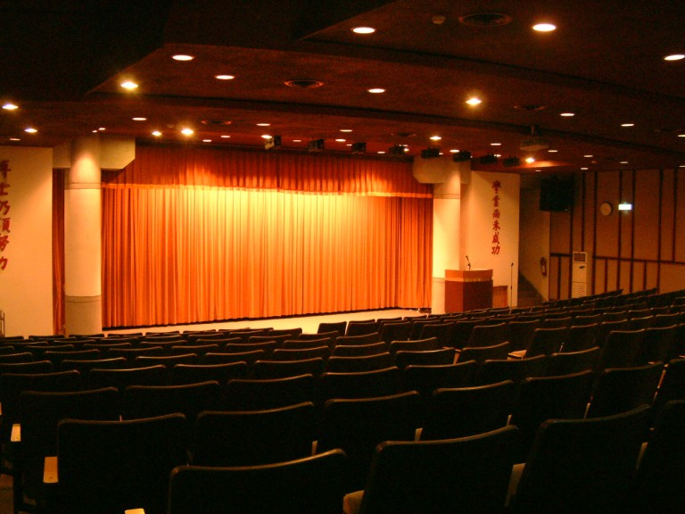
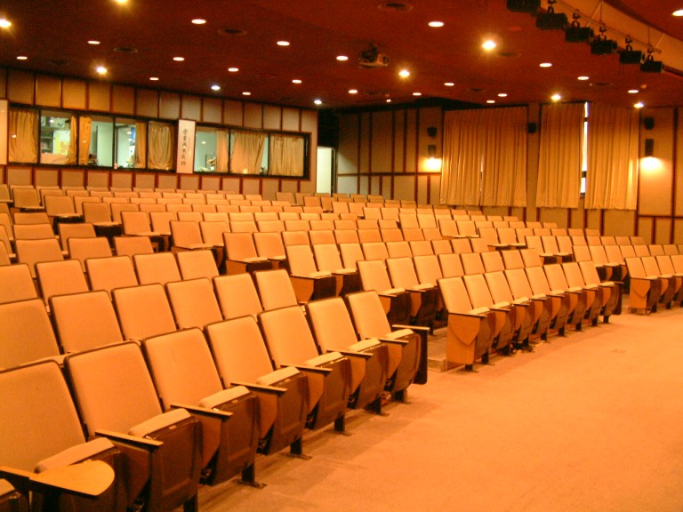

附表一 低碳社會與碳中和行動研討會議程
時間 | 議題名稱 | 主講人
08:25~08:55 | 報到
08:55~09:10 | 開幕致詞與議程說明(環保署長 沈世宏署長)
09:10~9:50 | 氣候變遷時代低碳社會之建構 | 柳中明教授  臺灣大學全球變遷研究中心主任
9:50~10:30 | 減碳世紀下  企業碳中和商業模式的發展 | 黃正忠博士  中華民國企業永續發展協會秘書長
10:30~10:50 | Coffee/Tea Break
10:50~11:30 | 台北縣低碳社區發展中心  之任務與功能 | 鄧家基局長  台北縣政府環保局
11:30~12:10 | 企業碳中和行動實例-  利樂全球碳中和行動 | 白瑞德總經理  利樂包裝股份有限公司
12:10~13:20 | 用餐與休息
13:20~14:00 | 臺灣氣候保護紀念林設置計畫  與碳吸存 | 王亞男處長  臺灣大學森林學系教授  兼臺大實驗林處長
14:00~14:40 | 減碳世紀下  個人與家庭碳中和行動指引 | 葉欣誠教授  高雄師範大學環境教育所所長
14:40~15:00 | Coffee/Tea Break
15:00~15:40 | 綠電與碳中和-  綠色電力在臺灣發展之利基與展望 | 劉銘龍教授  臺灣大學環工所兼任助理教授  環境品質文教基金會董事長
15:40~16:10 | 校園節能減碳發展中心行動 | 林建棕校長  北縣深坑國小
16:10~16:40 | 企業碳中和行動實例-  減碳與照明碳中和行動 | 柏健生總經理  飛利浦照明事業部
16:40~17:00 | 綜合討論
※備註：詳細講題依主講人屆時提供之講稿內容為準。

Time | Issues & Speakers
08:25~08:55 | Registration
08:55~09:10 | Workshop Opening
09:10~9:50 | Establish a Low Carbon Society under the era of climate change  Speaker: Professor Chung-Ming Liu, Global Change Research Center, NTU
9:50~10:30 | Development of Carbon Neutral Actions for Business  Speaker: Dr. Cheng-Chung Huang, The Taiwan Business Council for Sustainable Development
10:30~10:50 | Break
10:50~11:30 | Introduction of Low Carbon Community Development Center in Taipei County  Speaker: Director Chia-Ji Teng, Environmental Protection Bureau, Taipei County
11:30~12:10 | Example of Business Carbon Neutral Actions –  Tetra Pak Global Carbon Neutral Plan  Speaker: Managing Director Charles Brand, Tetra Pak Taiwan
12:10~13:20 | Break/Lunch
13:20~14:00 | Taiwan Climate Protection Memorial Forest and Forest Carbon Sequestration  Speaker: Professor Ya-Nan Wang, NTU Experimental Forest
14:00~14:40 | Carbon Neutral Guideline for Individuals and Households  Speaker: Professor Shin-Cheng Yeh, National Kaohsiung Normal University
14:40~15:00 | Break
15:00~15:40 | Perspective of Green Electricity Market in Taiwan  Speaker: Professor Ming-Lone Liu, Environmental Quality Protection Foundation
15:40~16:10 | Carbon Reduction Actions in Campus-an example of Shenkeng Elementary School  Speaker: Principal Chien-Tzung Lin, Taipei County Shenkeng Elementary School
16:10~16:40 | Example of Business Carbon Neutral Actions –Carbon Reduction in Saving Light  Speaker: General Manager Edward Po, Philips Taiwan
16:40~17:00 | Discussion

附表二 低碳社會與碳中和行動研討會報名表
請採取網路報名!!

- 請於97年4月21日(星期一)開始報名，報名截止日期為97年5月25日(星期日)，網址為http://www.envi.org.tw/。若有任何疑問，請洽徐孟鴻先生(TEL:02-2321-1155分機14; E-mail: info.eqpf@msa.hinet.net)。

